НАШИ ПЕДАГОГИ

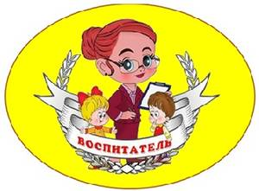 | Воспитатели:  - Хатламаджиян Оксана Арсеновна  - Максимова Гаянэ Арутюновна  ​Мл. воспитатель:  - Берекчиян Джульетта Хевондовна  - Сухариян Галина | 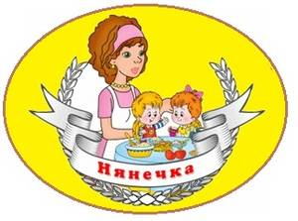

НАШ ДЕВИЗ  Мы мечтаем дружно жить,  Мам и пап своих любить!  А когда мы подрастём,  Дружно в школу мы пойдём! | 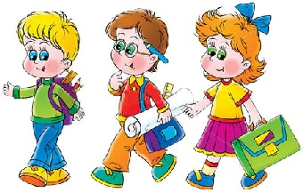 | В группе нашей хорошо – и просторно, и светло.  Наши мальчики – сильны, остроумны, веселы.  Всем помогут - и в беде выручат всегда, везде!  Наши милые девчушки - веселушки-хохотушки  Любят песни петь, играть, книжки разные читать!

НАША ГРУППА
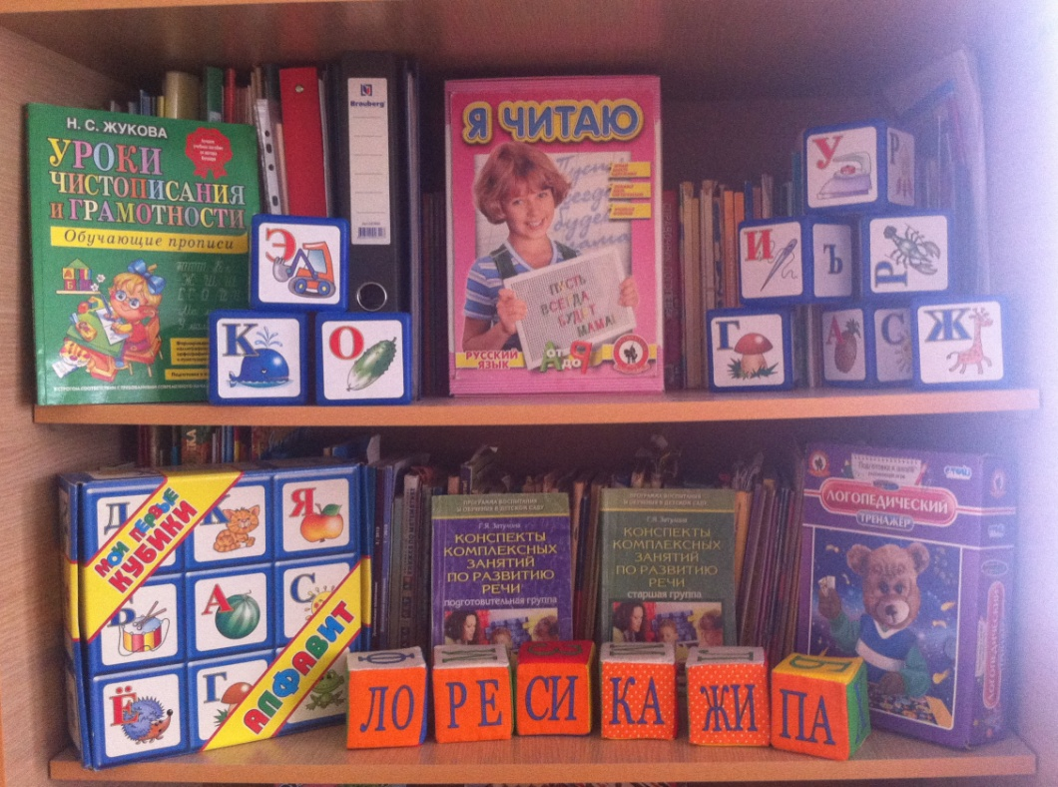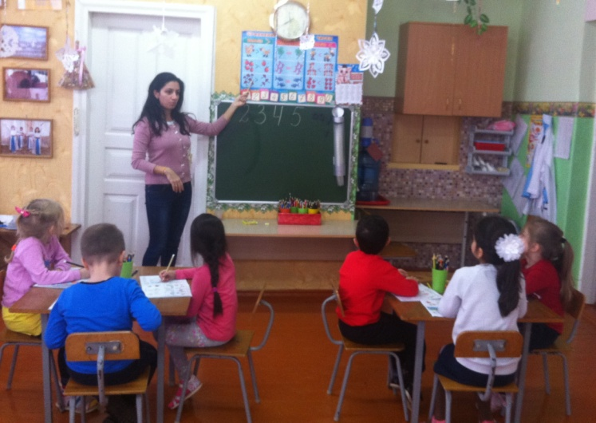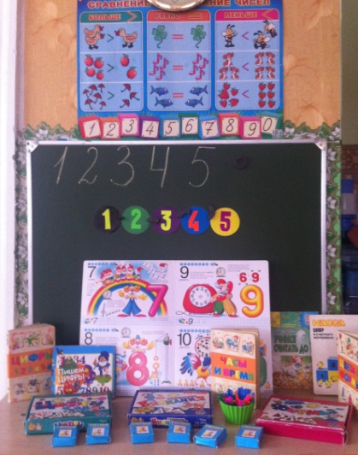

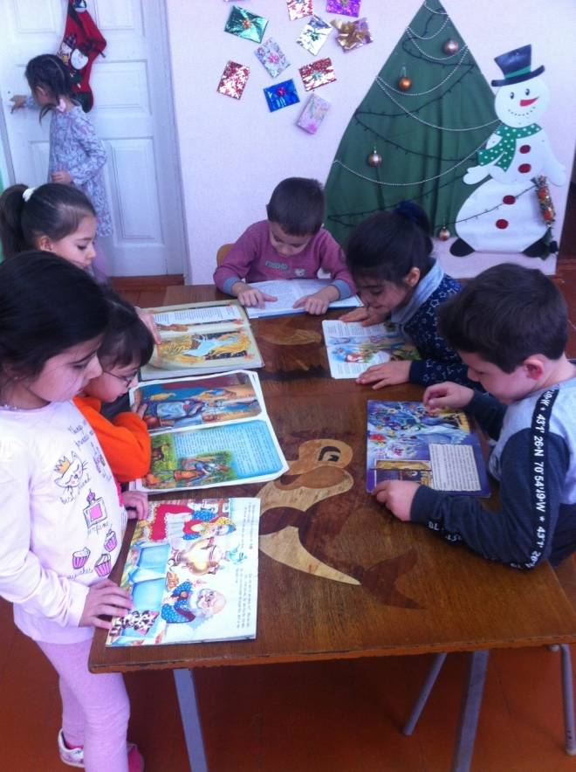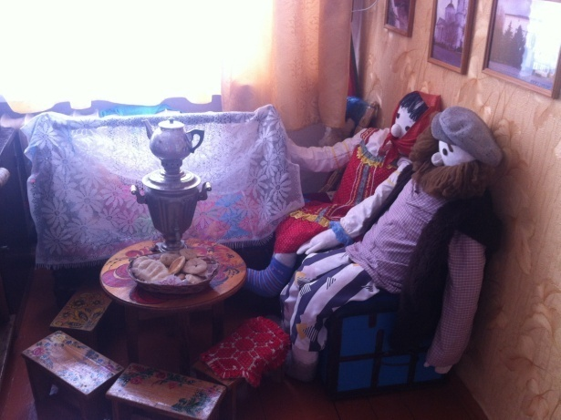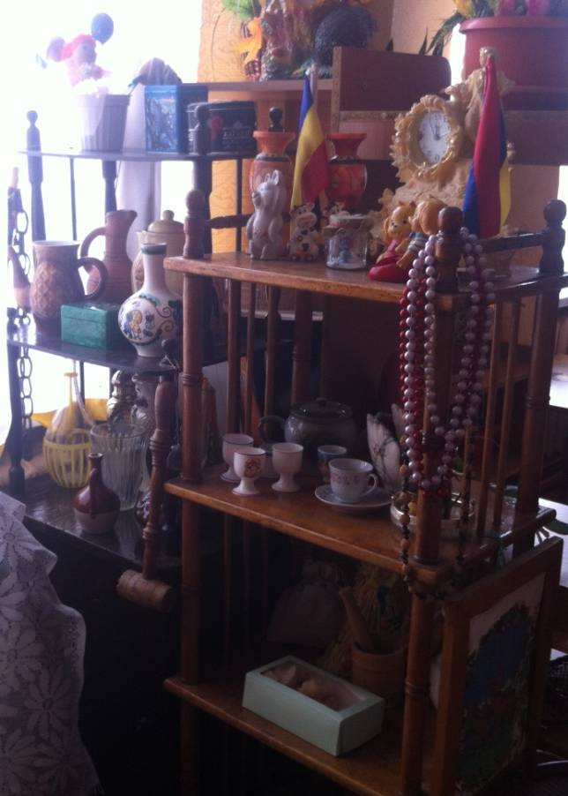
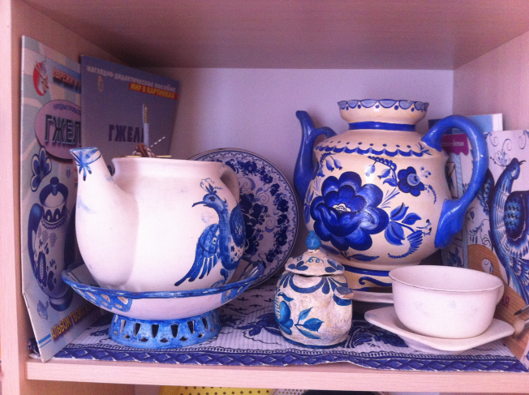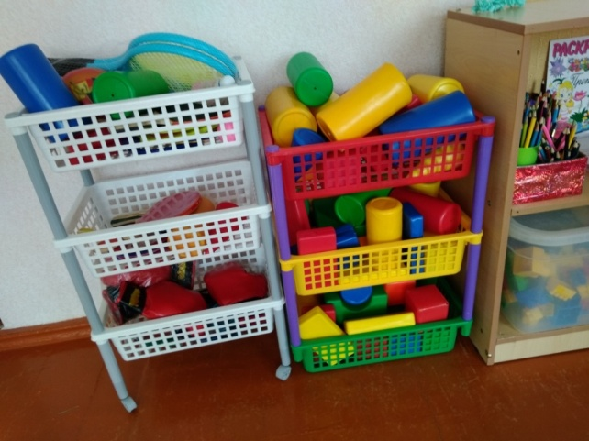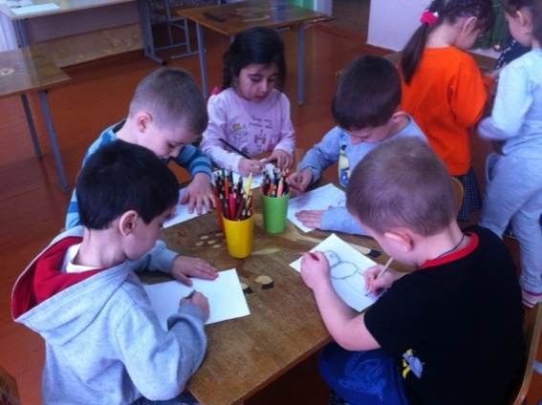
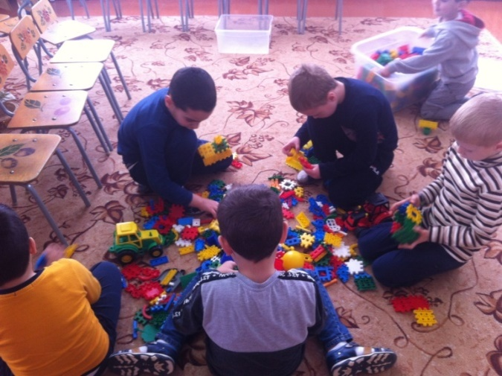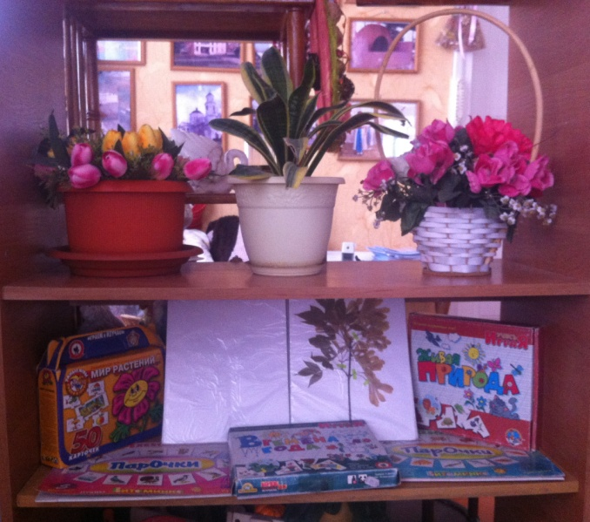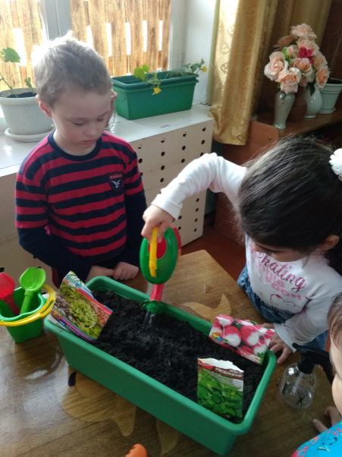

РОДИТЕЛЯМ НА ЗАМЕТКУ
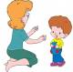 Как надо любить ребёнка |  Материнские заповеди
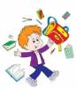 Родительские заповеди

КАК НАДО ЛЮБИТЬ РЕБЕНКА

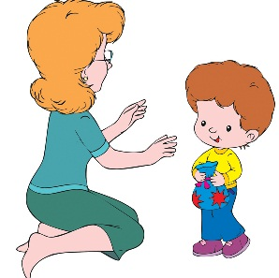 | - Дети должны быть для нас, прежде всего не потенциальными спортсменами, музыкантами или интеллектуалами – они должны быть просто детьми.  - Если мы будем их любить независимо от того, плохо или хорошо они себя ведут, то дети скорее избавятся от раздражающих нас их привычек и выходок  - Если мы будем любить их только тогда, когда ими довольны, это вызовет в них неуверенность, станет тормозом в их развитии.  - Если наша любовь будет безоговорочной, безусловной, наши дети будут избавлены от внутриличностного конфликта, научатся самокритичности.  - Если мы не научимся радоваться детским успехам, дети утвердятся в мысли, что стараться бесполезно: требовательным родителям всегда надо больше, чем ребенок может.  - Для установления взаимосвязи с детьми, чтобы найти с ними общий язык, почаще смотрите детям в глаза! Пусть ваш взгляд будет открытым и любящим.  - Для ребенка важен физический контакт. Не обязательно целовать или обнимать ребенка - достаточно дотронуться до его руки, похлопать по плечу, взъерошить волосы - ваши прикосновения делают его уверенней в себе. Особенно важен такой контакт, когда ребенок болен, устал, когда ему грустно.  - Важно не количество времени, проведенное с ребенком, а качество общения. Надо уметь вдуматься в то, что ребенок хочет, вслушаться в его слова.

РОДИТЕЛЬСКИЕ ЗАПОВЕДИ
Уважаемые родители!
Вы, конечно, стремитесь к тому, чтобы у вас сложились добрые отношения со своим ребенком, чтобы вы были для него примером и авторитетом, чтобы в вашей семье царили взаимные любовь и уважение. Но ваши устремления достигнут цели, если
Вы знаете, что доверие – основное правило.
 | - Всегда своим детям говорите правду.  - Старайтесь быть примером для ребенка.  - Уважаете ребенка как личность, имеющую право на свою точку зрения.  - Советуетесь с ребенком.  - Не обманываете ребенка.  - Учите правильно оценивать свои поступки и поступки других детей.  - Не ставите целью добиться полного послушания с первого слова, даете возможность убедиться ребенку, в чем он прав или не прав.  - Постоянно читаете книги вслух своему ребенку.  - Осуждаете ребенка за проступок, вспоминая себя в его возрасте.  - Знаете друзей своего ребенка и приглашаете их в дом.  - Вечером всей семьей обсуждаете, как прошел день

МАТЕРИНСКИЕ ЗАПОВЕДИ
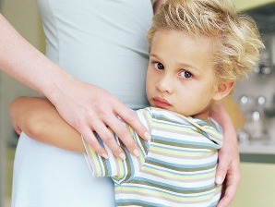 | - Люби свое дитя, но не балуй, не губи. Избаловать дитя можно и в бедности. При ласковой строгости можно растить настоящим человеком и в богатстве.  - Воспитывай благодарность: если нет ответной любви на твою самоотверженность, считай, что дети только потребляют твою любовь. Пусть будет хорошо не только детям, но и тебе.  - Тебе не будет счастья без счастья твоих детей, но их тоже пусть трогают твои беды.  - Будь другом детям, но не приятельницей. Будь рядом с ними, но выше. Будь доброй, но не добренькой.  - Учи детей думать не о вещах, а о делах: трехлетняя дочь пусть помогает матери, трехлетний сын пусть защищает ее. Никто не может сидеть без дела, когда трудится мать.  - Мать, помни: лучшее – детям.Дети, помните: лучшее – матери.  - Мать, помни о себе: забудешь – плохо станет детям.  - Помни: все исходит от тебя, все подчиняется тебе.
О МАТЕРИНСКОЙ ЛАСКЕ
Потребность в общении у ребенка неразрывно связана с потребностью в ласке. Если ребенку не достает вашего теплого отношения, он неизбежно нервничает, грубит, не находит себе места. Это «нервное начало»-своеобразное требование тепла.
Ласка смягчает нрав, создает необходимую контактность. Ребенок ищет ласковых прикосновений, добрых слов, взглядов.
Будьте мудрыми в ласке. Ощущения, порой, сообщают ему куда больше, чем слово. Если есть такая возможность слов и выразить свое отношение жестом, движением, прикосновением, делайте это смелее и чаще.Не обязательно ласкать специально. Вы выходите на прогулку: поправьте шарф, погладьте волосы. ребенку.

